LECTURAS / READINGS

LA ESTACIÓN DE CUARESMA

Miércoles de Ceniza

Leccionario Dominical, Años A, B y C – Leccionario Revisado

COLECTA
El Señor sea con ustedes. Pueblo: Y con tu espíritu.
Oremos.

Dios todopoderoso y eterno, tú no aborreces nada de lo que has creado, y perdonas los pecados de todos los penitentes: Crea y forma en nosotros, corazones nuevos y contritos, para que, lamentando debidamente nuestros pecados y reconociendo nuestra miseria, obtengamos de ti, Dios de toda misericordia, perfecta remisión y perdón; mediante Jesucristo nuestro Señor, que vive y reina contigo y el Espíritu Santo, un solo Dios, por los siglos de los siglos. Amén.

PRIMERA LECTURA Isaías 58:1-12

Lectura del Libro de Isaías:

El Señor me dijo: “Grita fuertemente, sin miedo, alza la voz como una trompeta; reprende a mi pueblo por sus culpas, al pueblo de Jacob por sus pecados. Diariamente me buscan y están felices de conocer mis caminos; como si fueran un pueblo que hace el bien y que no descuida mis leyes; me piden leyes justas y se muestran felices de acercarse a mí, y sin embargo dicen: ‘¿Para qué ayunar, si Dios no lo ve? ¿Para qué sacrificarnos, si él no se da cuenta?’ El día de ayuno lo dedican ustedes a hacer negocios y a explotar a sus trabajadores; el día de ayuno pasan en disputas y peleas y dando golpes criminales con los puños. Un día de ayuno así, no puede lograr que yo escuche sus oraciones. ¿Creen que el ayuno que me agrada consiste en afligirse, en agachar la cabeza como un junco y en acostarse con ásperas ropas sobre la ceniza? ¿Eso es lo que ustedes llaman ‘ayuno’, y ‘día agradable al Señor’? Pues no lo es.
“El ayuno que a mí me agrada consiste en esto: en que rompas las cadenas de la injusticia y desates los nudos que aprietan el yugo; en que dejes libres a los oprimidos y acabes, en fin, con toda tiranía; en que compartas tu pan con el hambriento y recibas en tu casa al pobre sin techo; en que vistas al que no tiene ropa y no dejes de socorrer a tus semejantes. Entonces brillará tu luz como el amanecer y tus heridas sanarán muy pronto. Tu rectitud irá delante de ti y mi gloria te seguirá. Entonces, si me llamas, yo te responderé; si gritas pidiendo ayuda, yo te diré: Aquí estoy.
“Si haces desaparecer toda opresión, si no insultas a otros ni les levantas calumnias, si te das a ti mismo en servicio del hambriento, si ayudas al afligido en su necesidad, tu luz brillará en la oscuridad, tus sombras se convertirán en luz de mediodía. Yo te guiaré continuamente, te daré comida abundante en el desierto, daré fuerza a tu cuerpo y serás como un jardín bien regado, como un manantial al que no le falta el agua. Tu pueblo reconstruirá las viejas ruinas y afianzará los cimientos puestos hace siglos. Llamarán a tu pueblo ‘reparador de muros caídos’, ‘reconstructor de casas en ruinas.’”
Palabra del Señor. Pueblo: Demos gracias a Dios.
THE SEASON OF LENT

Ash Wednesday

Sunday Lectionary, Years A, B and C – Episcopal RCL

COLLECT
The Lord be with you. People: And also with you.
Let us pray.

Almighty and everlasting God, you hate nothing you have made and forgive the sins of all who are penitent: Create and make in us new and contrite hearts, that we, worthily lamenting our sins and acknowledging our wretchedness, may obtain of you, the God of all mercy, perfect remission and forgiveness; through Jesus Christ our Lord, who lives and reigns with you and the Holy Spirit, one God, for ever and ever. Amen.

FIRST READING Isaías 58:1-12
A Reading from the Book of the Prophet Isaiah:

(The Lord told me,) Shout out, do not hold back! Lift up your voice like a trumpet! Announce to my people their rebellion, to the house of Jacob their sins. Yet day after day they seek me and delight to know my ways, as if they were a nation that practiced righteousness and did not forsake the ordinance of their God; they ask of me righteous judgments, they delight to draw near to God “Why do we fast, but you do not see? Why humble ourselves, but you do not notice?” Look, you serve your own interest on your fast day, and oppress all your workers. Look, you fast only to quarrel and to fight and to strike with a wicked fist. Such fasting as you do today will not make your voice heard on high. Is such the fast that I choose, a day to humble oneself? Is it to bow down the head like a bulrush, and to lie in sackcloth and ashes? Will you call this a fast, a day acceptable to the LORD?
Is not this the fast that I choose: to loose the bonds of injustice, to undo the thongs of the yoke, to let the oppressed go free, and to break every yoke? Is it not to share your bread with the hungry, and bring the homeless poor into your house; when you see the naked, to cover them, and not to hide yourself from your own kin? Then your light shall break forth like the dawn, and your healing shall spring up quickly; your vindicator shall go before you, the glory of the LORD shall be your rear guard. Then you shall call, and the LORD will answer; you shall cry for help, and he will say, Here I am.
If you remove the yoke from among you, the pointing of the finger, the speaking of evil, if you offer your food to the hungry and satisfy the needs of the afflicted, then your light shall rise in the darkness and your gloom be like the noonday. The LORD will guide you continually, and satisfy your needs in parched places, and make your bones strong; and you shall be like a watered garden, like a spring of water, whose waters never fail. Your ancient ruins shall be rebuilt; you shall raise up the foundations of many generations; you shall be called the repairer of the breach, the restorer of streets to live in.
The Word of the Lord. People: Thanks be to God.

SALMO 103:8-14
8. Misericordioso y compasivo es el Señor,*
lento para la ira y rico en clemencia.
9. No nos acusará para siempre,*
ni para siempre guardará su enojo.
10. No nos ha tratado conforme a nuestros pecados,*
ni nos ha pagado conforme a nuestras maldades.
11. Así como se levantan los cielos sobre la tierra,*
así se levanta su misericordia sobre sus fieles.
12. Como dista el oriente del occidente,*
así aleja de nosotros nuestras rebeliones.
l3. Como un padre cuida de sus hijos,*
así cuida el Señor a los que le veneran;
l4. Porque él sabe de qué estamos hechos;*
se acuerda de que no somos más que barro.

EPÍSTOLA 2 Corintios 5:20b-6:10
Lectura de la Segunda Carta de San Pablo a los Corintios:

Así pues, en el nombre de Cristo les rogamos que se pongan en paz con Dios. Cristo no cometió pecado alguno; pero por causa nuestra, Dios lo trató como al pecado mismo, para así, por medio de Cristo, librarnos de culpa.
Ahora pues, como colaboradores en la obra de Dios, les rogamos a ustedes que no desaprovechen la bondad que Dios les ha mostrado. Porque él dice en las Escrituras: “En el momento oportuno te escuché; en el día de la salvación te ayudé." Y ahora es el momento oportuno. ¡Ahora es el día de la salvación! En nada damos mal ejemplo a nadie, para que nuestro trabajo no caiga en descrédito. Al contrario, en todo damos muestras de que somos siervos de Dios, soportando con mucha paciencia los sufrimientos, las necesidades, las dificultades, los azotes, las prisiones, los alborotos, el trabajo duro, los desvelos y el hambre. También lo demostramos por nuestra pureza de vida, por nuestro conocimiento de la verdad, por nuestra tolerancia y bondad, por la presencia del Espíritu Santo en nosotros, por nuestro amor sincero, por nuestro mensaje de verdad y por el poder de Dios en nosotros. Usamos las armas de la rectitud, tanto para el ataque como para la defensa. Unas veces se nos honra, y otras veces se nos ofende; unas veces se habla bien de nosotros y otras veces se habla mal.
Nos tratan como a mentirosos, a pesar de que decimos la verdad. Nos tratan como a desconocidos, a pesar de que somos bien conocidos. Estamos medio muertos, pero seguimos viviendo; nos castigan, pero no nos matan. Parecemos tristes, pero siempre estamos contentos; parecemos pobres, pero hemos enriquecido a muchos; parece que no tenemos nada, pero lo tenemos todo.

Palabra del Señor. Pueblo: Demos gracias a Dios.

PSALM 103:8-14
8 The Lord is full of compassion and mercy, *
slow to anger and of great kindness.
9 He will not always accuse us, *
nor will he keep his anger for ever.
10 He has not dealt with us according to our sins, *
nor rewarded us according to our wickedness.
11 For as the heavens are high above the earth, *
so is his mercy great upon those who fear him.
12 As far as the east is from the west, *
so far has he removed our sins from us.
13 As a father cares for his children, *
so does the Lord care for those who fear him.
14 For he himself knows whereof we are made; *
he remembers that we are but dust.

EPISTLE 2 Corinthians 5:20b-6:10
Reading from the Second Letter of St. Paul to the Corinthians:

We entreat you on behalf of Christ, be reconciled to God. For our sake he made him to be sin who knew no sin, so that in him we might become the righteousness of God.
As we work together with him, we urge you also not to accept the grace of God in vain. For he says, “At an acceptable time I have listened to you, and on a day of salvation I have helped you.” See, now is the acceptable time; see, now is the day of salvation! We are putting no obstacle in anyone’s way, so that no fault may be found with our ministry, but as servants of God we have commended ourselves in every way: through great endurance, in afflictions, hardships, calamities, beatings, imprisonments, riots, labors, sleepless nights, hunger; by purity, knowledge, patience, kindness, holiness of spirit, genuine love, truthful speech, and the power of God; with the weapons of righteousness for the right hand and for the left; in honor and dishonor, in ill repute and good repute.
We are treated as impostors, and yet are true; as unknown, and yet are well known; as dying, and see—we are alive; as punished, and yet not killed; as sorrowful, yet always rejoicing; as poor, yet making many rich; as having nothing, and yet possessing everything.

The Word of the Lord. People: Thanks be to God.

SANTO EVANGELIO San Mateo 6:1-6,16-21
Celebrante: Santo Evangelio de Nuestro Señor Jesucristo según San Mateo
Pueblo: ¡Gloria a ti, Cristo Señor!

"No practiquen su religión delante de la gente sólo para que los demás los vean. Si lo hacen así su Padre que está en el cielo no les dará ningún premio. Por eso, cuando ayudes a los necesitados, no lo publiques a los cuatro vientos, como hacen los hipócritas en las sinagogas y en las calles para que la gente hable bien de ellos. Les aseguro que con eso ya tienen su premio. Cuando tú ayudes a los necesitados, no se lo cuentes ni siquiera a tu amigo mas íntimo; hazlo en secreto. Y tu Padre, que ve lo que haces en secreto, te dará tu premio. Cuando ustedes oren, no sean como los hipócritas, a quienes les gusta orar de pie en las sinagogas y en las esquinas de las plazas para que la gente los vea. Les aseguro que con eso ya tienen su premio. Pero tú, cuando ores, entra en tu cuarto, cierra la puerta y ora a tu Padre, que está allí a solas contigo. Y tu Padre, que ve lo que haces en secreto, te dará tu premio. "Cuando ustedes ayunen, no pongan cara triste, como los hipócritas, que aparentan tristeza para que la gente vea que están ayunando. Les aseguro que con eso ya tienen su premio. Tú, cuando ayunes, lávate la cara y arréglate bien, para que la gente no note que estás ayunando. Solamente lo notará tu Padre, que está en lo oculto, y tu Padre que ve en lo oculto te dará tu recompensa.
"No amontonen riquezas aquí en la tierra, donde la polilla destruye, y las cosas se echan a perder, y donde los ladrones entran a robar. Más bien amontonen riquezas en el cielo, donde la polilla no destruye ni las cosas se echan a perder ni los ladrones entran a robar. Pues donde esté tu riqueza, allí estará también tu corazón".

El Evangelio del Señor.
Pueblo: Te alabamos, Cristo Señor.
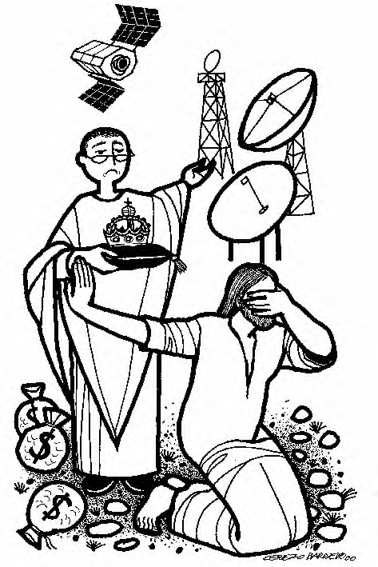
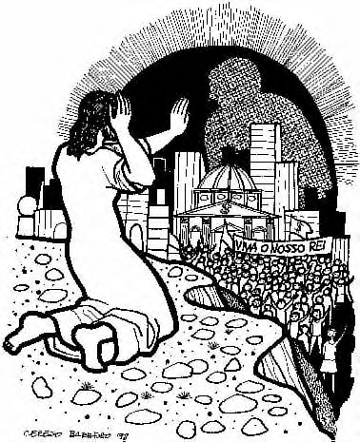
GOSPEL St. Matthew 6:1-6,16-21
Celebrant: The Holy Gospel of Our Lord Jesus Christ according to St. Matthew
People: Glory to you, Lord Christ.

Jesus said, “Beware of practicing your piety before others in order to be seen by them; for then you have no reward from your Father in heaven. So whenever you give alms, do not sound a trumpet before you, as the hypocrites do in the synagogues and in the streets, so that they may be praised by others. Truly I tell you, they have received their reward. But when you give alms, do not let your left hand know what your right hand is doing, so that your alms may be done in secret; and your Father who sees in secret will reward you. And whenever you pray, do not be like the hypocrites; for they love to stand and pray in the synagogues and at the street corners, so that they may be seen by others. Truly I tell you, they have received their reward. But whenever you pray, go into your room and shut the door and pray to your Father who is in secret; and your Father who sees in secret will reward you. And whenever you fast, do not look dismal, like the hypocrites, for they disfigure their faces so as to show others that they are fasting. Truly I tell you, they have received their reward. But when you fast, put oil on your head and wash your face, so that your fasting may be seen not by others but by your Father who is in secret; and your Father who sees in secret will reward you.
Do not store up for yourselves treasures on earth, where moth and rust consume and where thieves break in and steal; but store up for yourselves treasures in heaven, where neither moth nor rust consumes and where thieves do not break in and steal. For where your treasure is, there your heart will be also.”

The Gospel of the Lord.
People: Praise to you, Lord Christ.

Textos bíblicos son tomados de la Biblia Dios Habla Hoy, propiedad literaria de © Sociedades Bíblicas Unidas. 1996. Usado con permiso.
Las colectas y los Salmos son tomados de El Libro de Oración Común y The Book of Common Prayer, propiedad literaria de © The Church Pension Fund, 1982.
Usado con permiso. The Bible texts are from the New Revised Standard Version of the Bible,
© 1989 by the Division of Christian Education of the National Council of the Church of Christ in the USA, and used by permission.

